Umfassender Marken-Relaunch

**IS2503_SattlerSchwarz.jpg**

Matthias Sattler und Jürgen Schwarz (v.l.n.r.) geben Ihrem Unternehmen mit ihrer neuen Markenstrategie eine neue Richtung.

**IS2503_PartnersInSeparation.jpg**

Mehrmals täglich inszeniert Isenmann seine Botschaft „Partners in Separation“ auf der bauma.

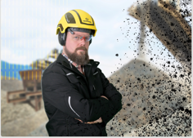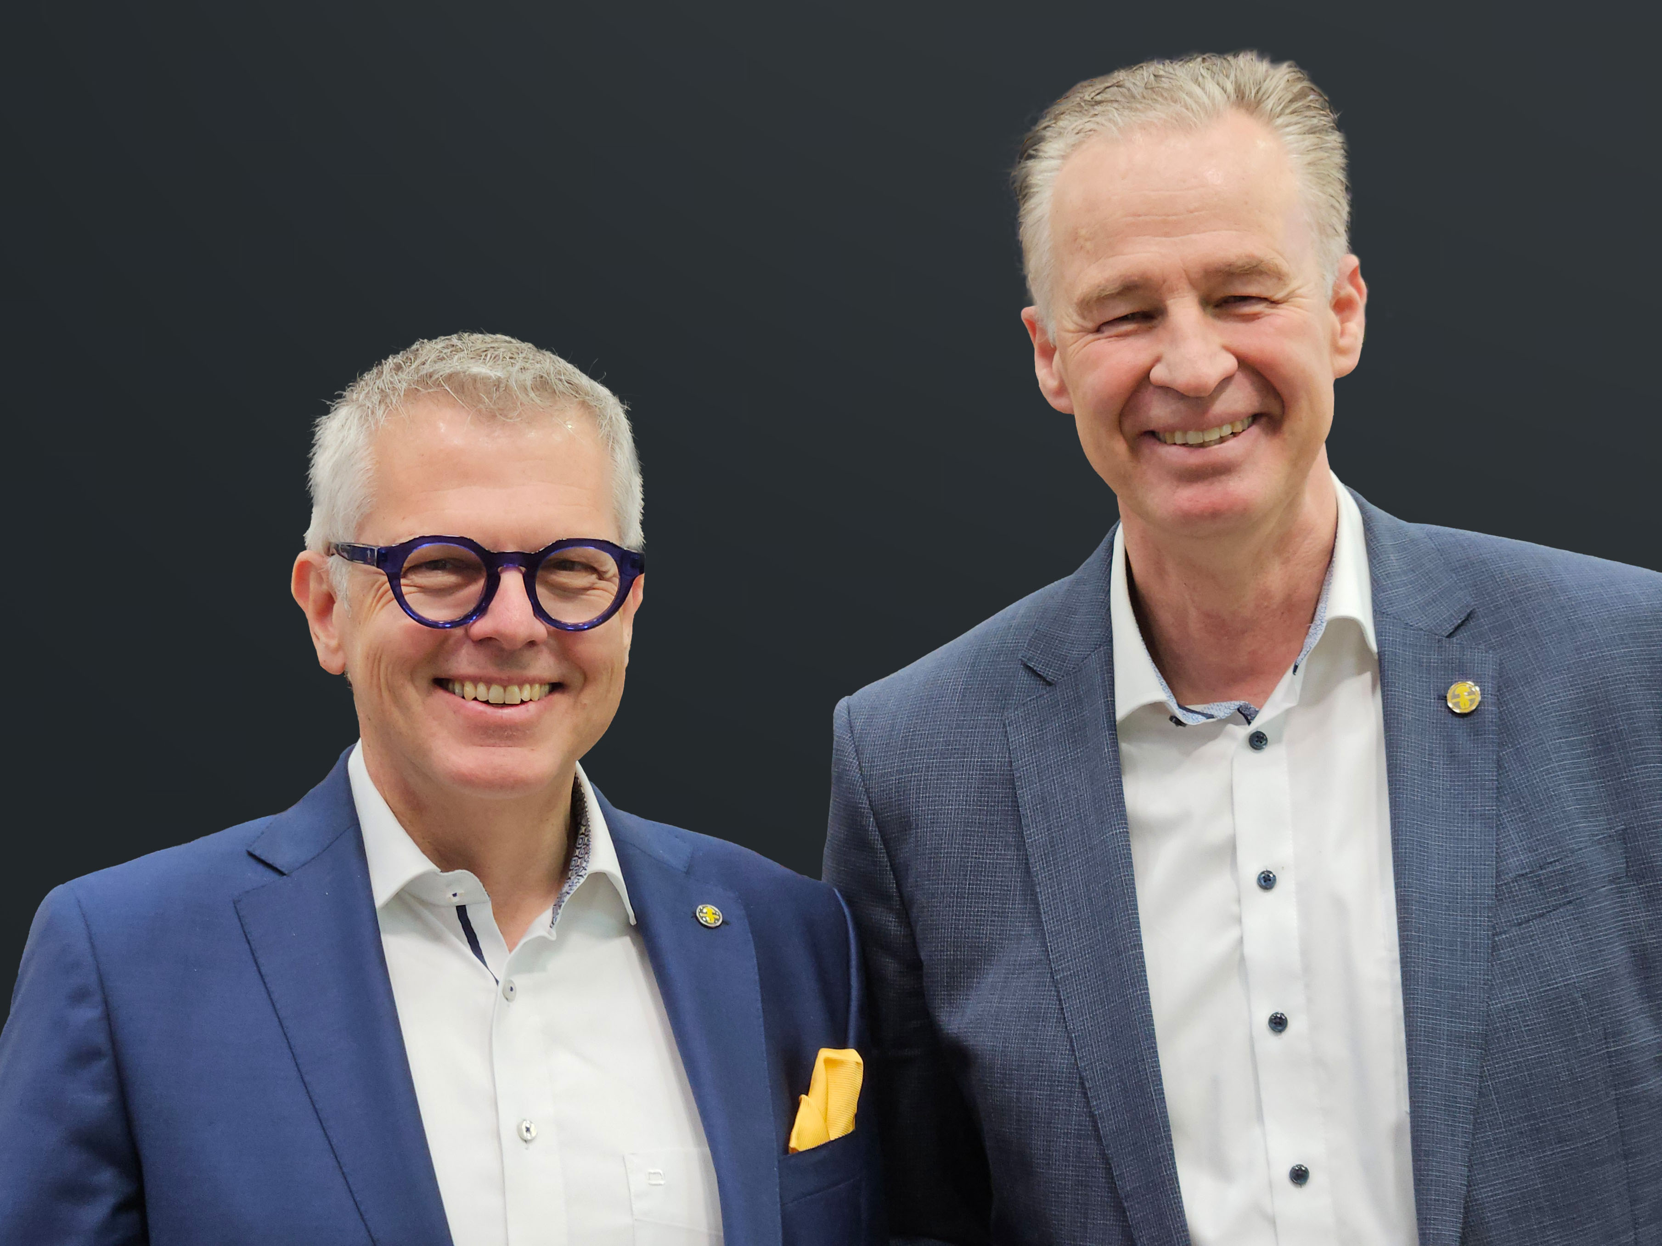

Isenmann definiert sich neu

*Deutlich mehr als ein Facelift: Die Isenmann Siebe GmbH entwickelt eine neue Markenidentität, die das Unternehmen dynamisch auf die Zukunft ausrichtet.*

Selbst zu wissen, dass man eigentlich viel mehr macht, als Siebe und Verschleißschutz zu produzieren, ist das eine. Sich selbst und damit auch allen Stakeholdern seine eigentliche Vision und Mission bewusst zu machen und eine Wertewelt zu entwickeln, die ein Unternehmen in die Zukunft trägt, ist das andere. Diesen Schritt ist Isenmann in den letzten Monaten bewusst mit seinem Team gegangen und präsentiert sich erstmals auf der bauma2025 in einem neuen Look, der die neue Markenidentität trägt.

„Ja, wir produzieren Siebe und Verschleißschutz“, erläutert Isenmann-Geschäftsführer Matthias Sattler, Geschäftsführer der Isenmann Siebe GmbH. „Unsere Produkte und Lösungen sind für uns der Schlüssel, um natürliche Rohstoffe maximal nutzbar zu machen“, ergänzt Isenmann-Geschäftsführer Jürgen Schwarz. „Entscheidend für uns ist dabei, dass wir respektvoll mit der Natur umgehen und sie lebenswert erhalten.“ Leidenschaftlich und entschlossen geht Isenmann dabei seinen Weg und beweist auf der bauma, wie innovative Ideen die Welt verändern können.

„Wir glauben daran, dass wir diesen Weg nur gemeinsam mit unseren Kunden und Partner erfolgreich gehen können“, sind sich die beiden Geschäftsführer einig. Der neue Slogan „Partners in Separation“ betont diese vertrauensgebende Partnerschaft auf eindrucksvolle Art und Weise.

Diese dynamische Botschaft, wurde in einem neuen, modernen Design zum Ausdruck gebracht. „Wir zeigen unsere ‚Mission Sieben‘ in einem selbstbewussten und markanten Design, das unsere marktführende Stellung untermauert“, so Matthias Sattler. Jürgen Schwarz ergänzt: „Mehr denn je zeigt auch unser modernisiertes Logo Standfestigkeit und gibt unserer großen Vision den richtigen Halt. Wir freuen uns zu sehen, wie unser neues Selbstverständnis bei unseren Kunden auf der bauma ankommt – und werden in den Wochen nach der bauma diese Erfahrungen mit in unsere neue Website isenmann.com einfließen lassen.“

Redaktion: wyynot, Karen Dörflinger

Bildnachweis:

Isenmann Siebe GmbH

Isenmann Siebe GmbH – Partners in Separation

Die Isenmann Siebe GmbH ist der weltweit führende Spezialist für Siebmedien-Technik und Verschleißschutz mit rund 300 Mitarbeitenden und einem umfangreichen Vertriebs- und Servicenetz weltweit. Die Sieb- und Verschleißschutzlösungen von Isenmann finden Anwendung in der Aufbereitung von Schüttgütern in der Steine-/Eden-Industrie und im Mining. Ein schonender Umgang mit Rohstoffen, Ressourcen, der den gesamten Prozess, von der Beschaffung bis zum Recycling, umfasst, steht im Zentrum des unternehmerischen Handelns. Mit Know-how und Innovationsgeist entwickelt das Unternehmen richtungsweisende Lösungen, die in der Branche stets neue Maßstäbe setzen.